Создание канала на видеохостинге **YouTube**, размещение учебного контента

1. Регистрация на видеохостинге **YouTube**

* Ввести в поисковой строке браузера **YouTube**

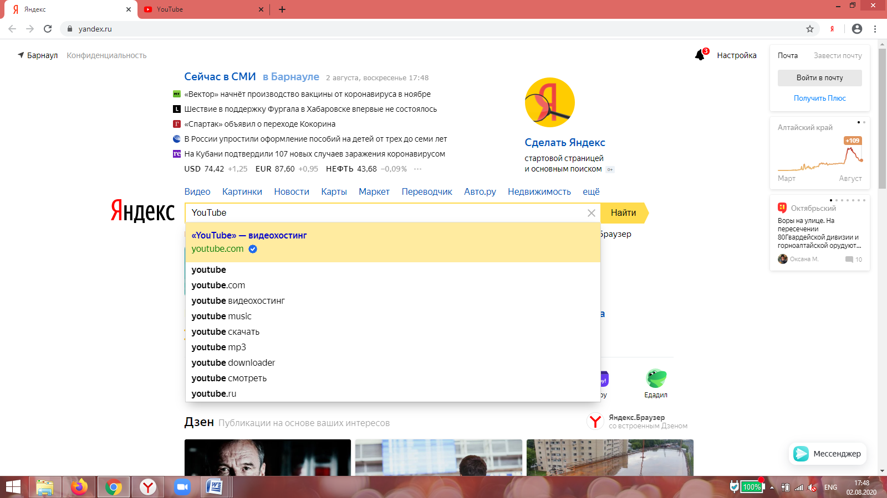

* Перейти на страницу видеохостинга, вверху справа найти **Войти**

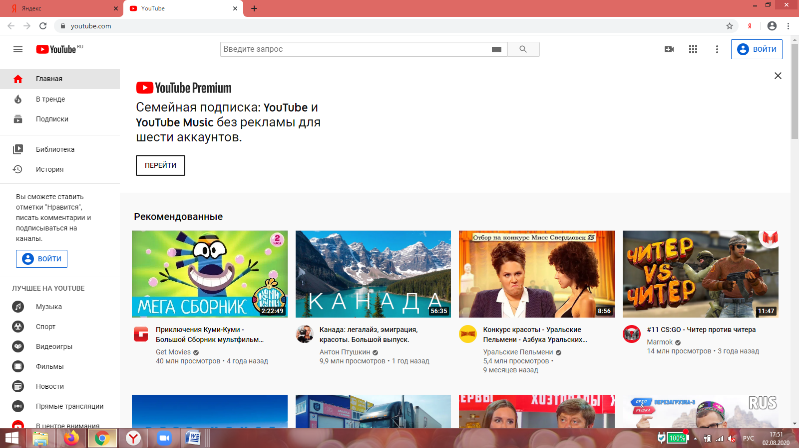

* Выбрать **Создать аккаунт**

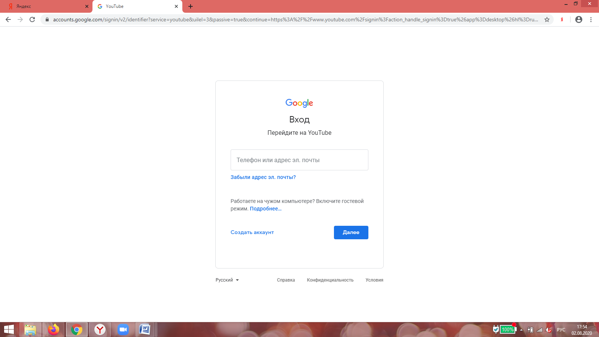

* Заполнить поля регистрационной формы

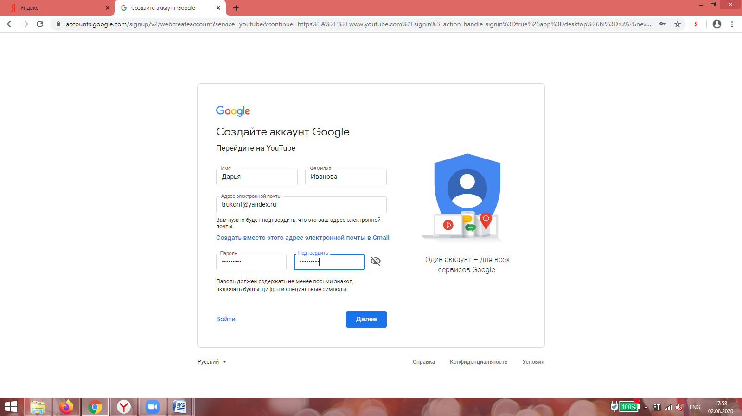 →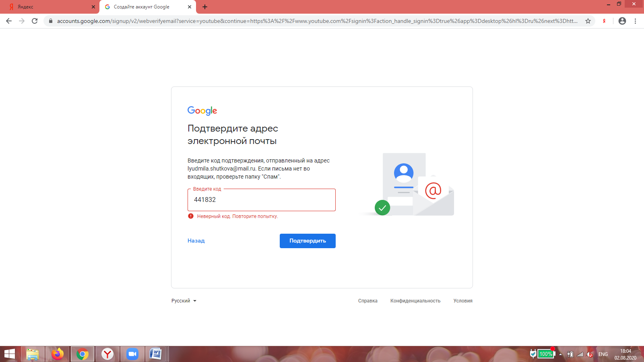

↓

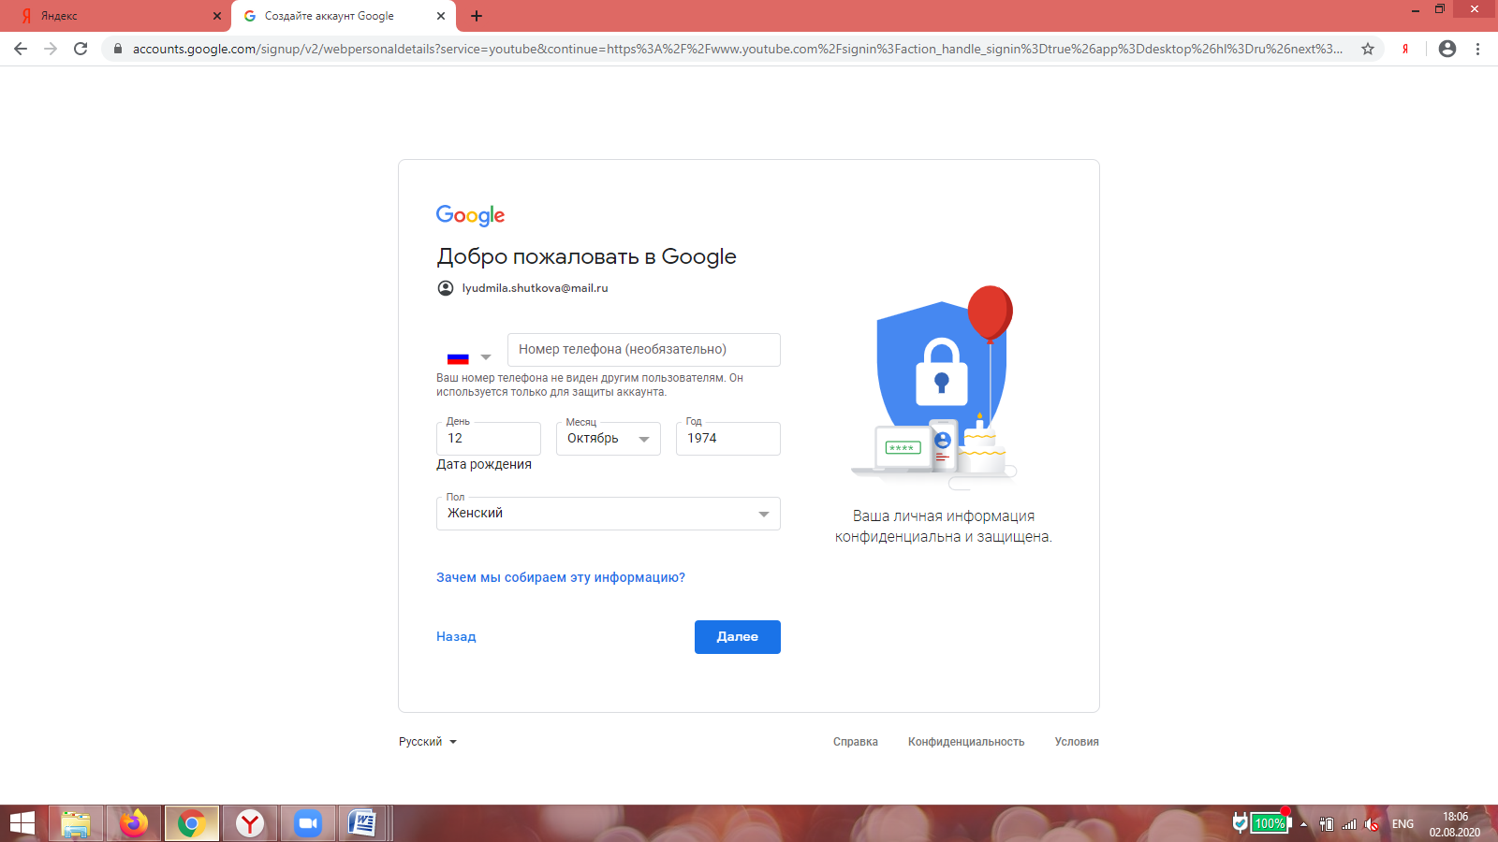→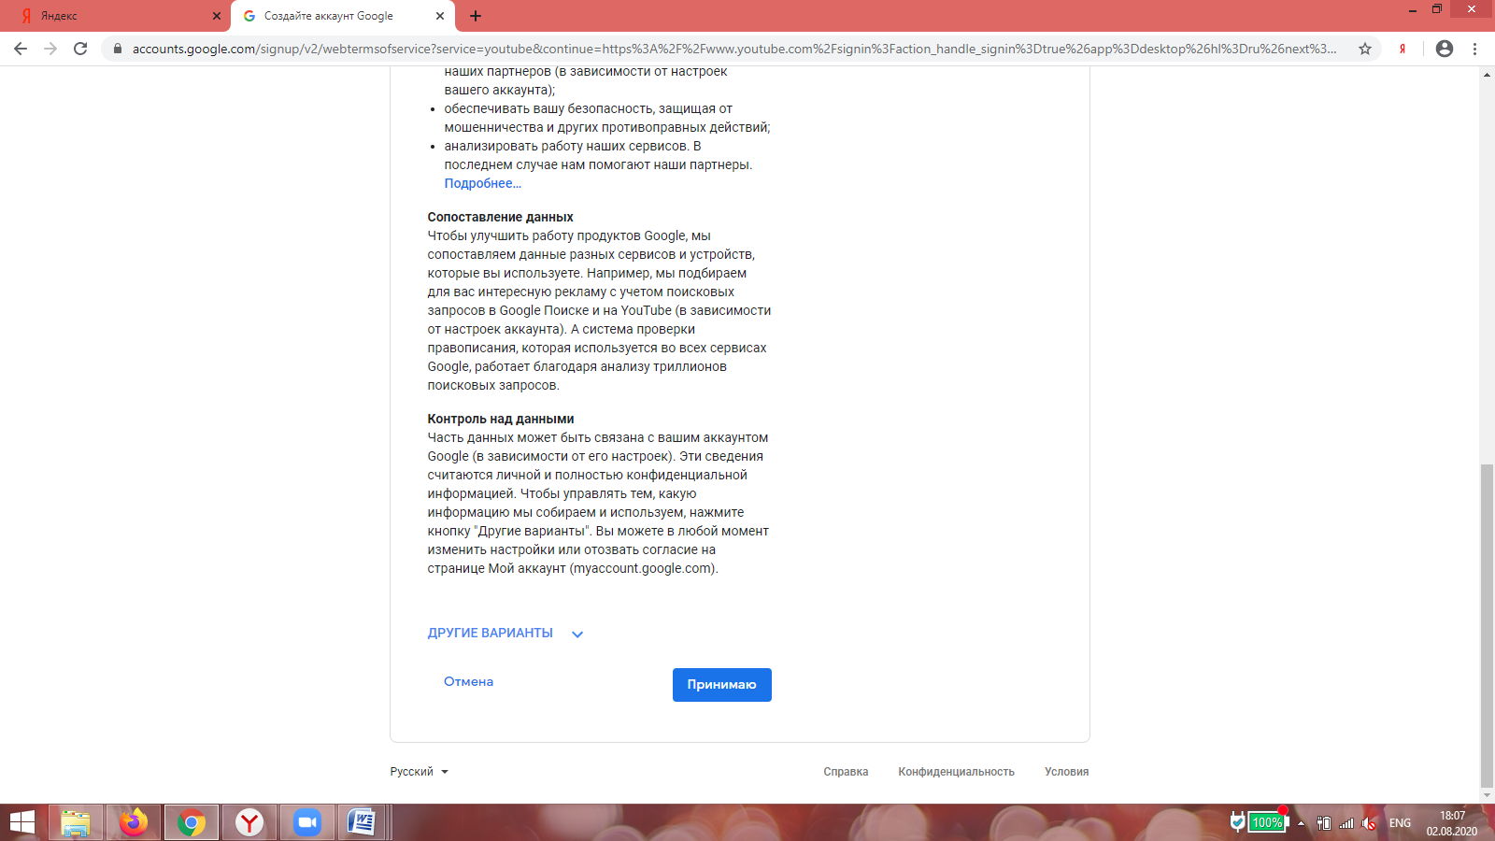→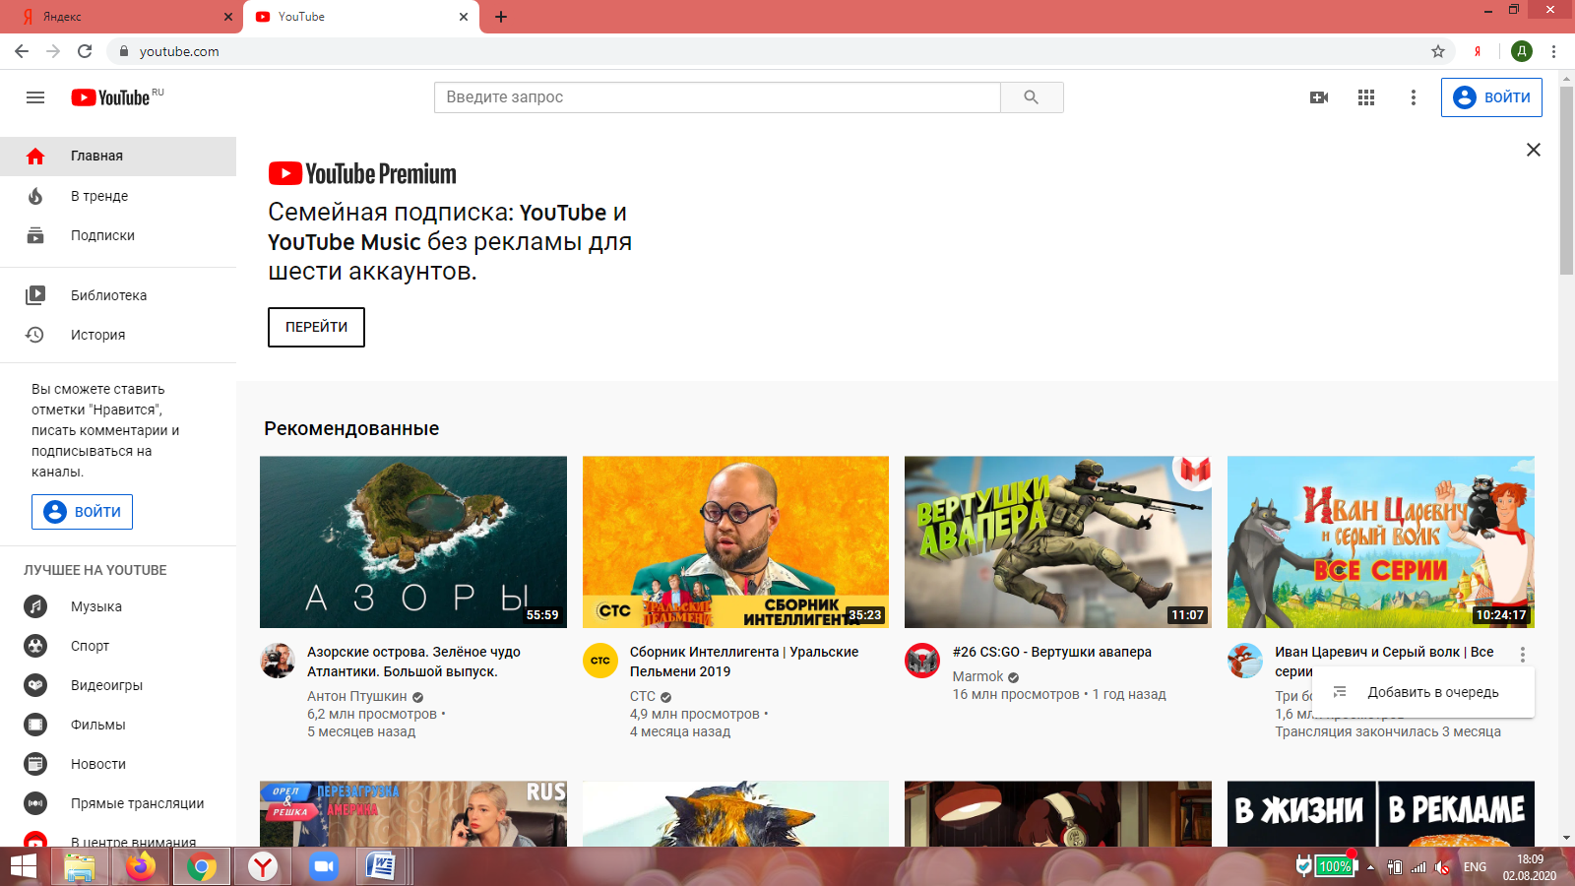

**Канал создан!!!**

1. Загрузка видео на канал **YouTube**

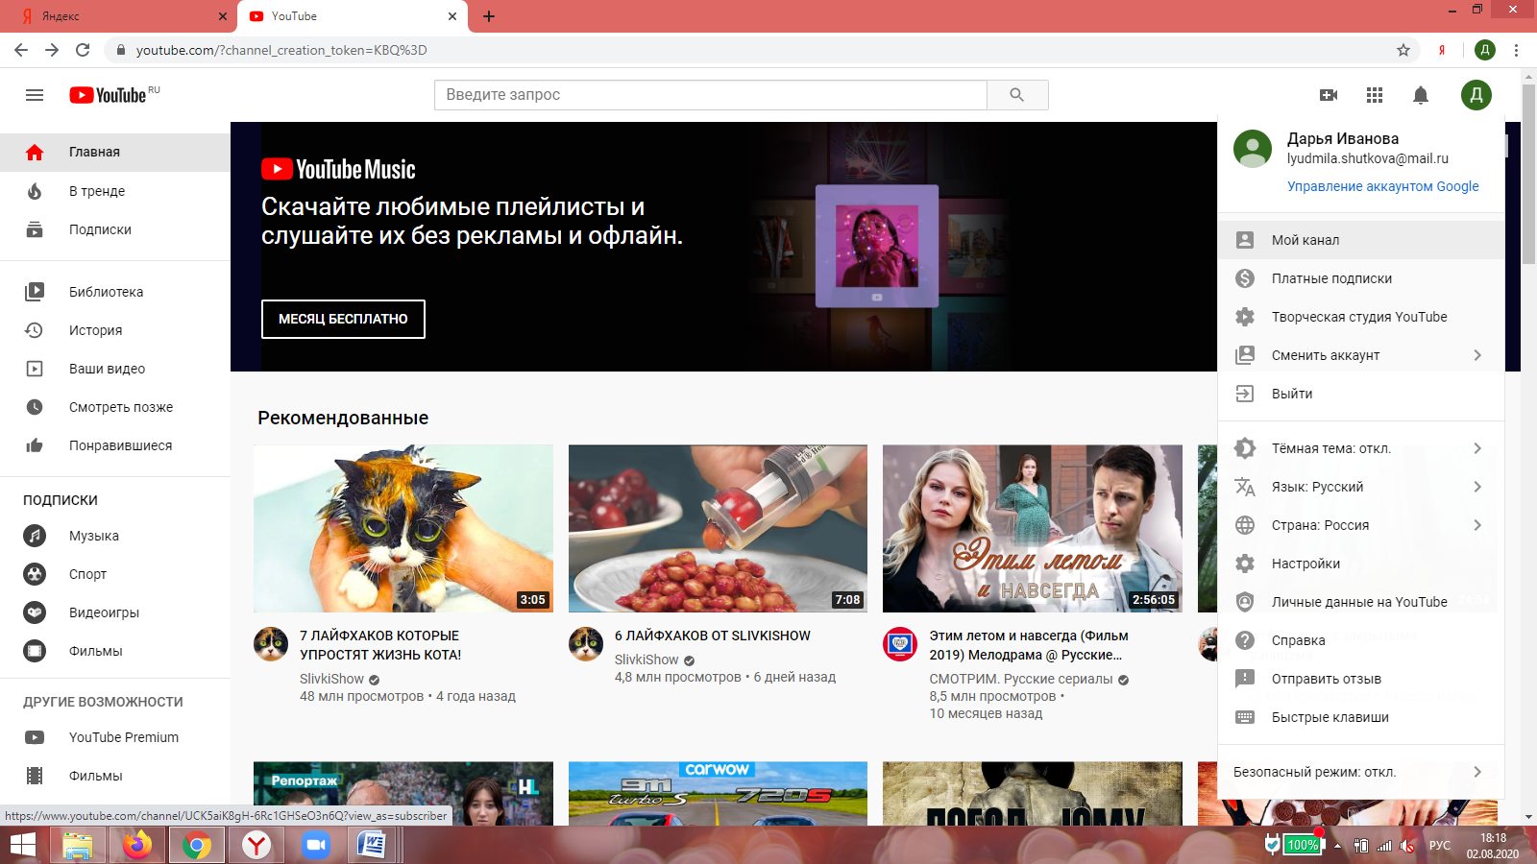→ 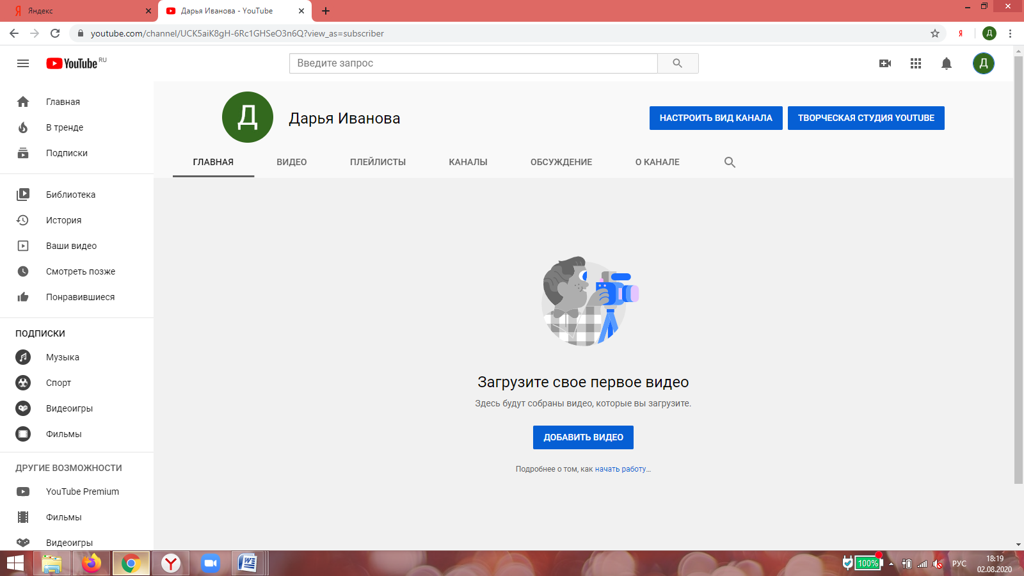→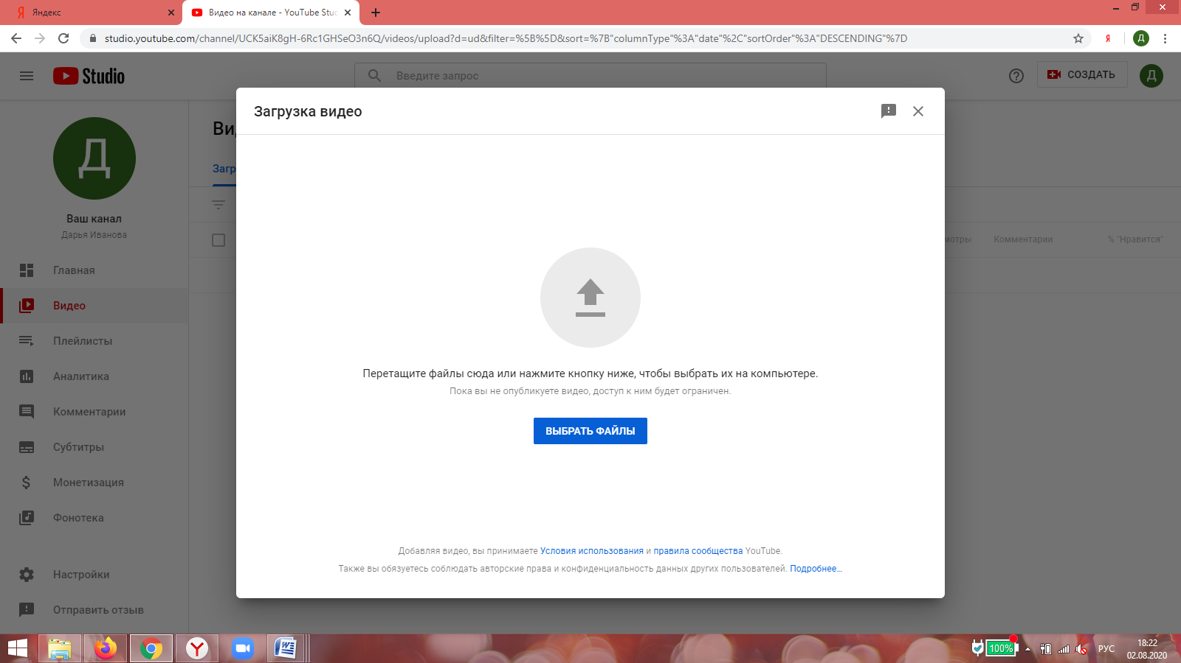

↓

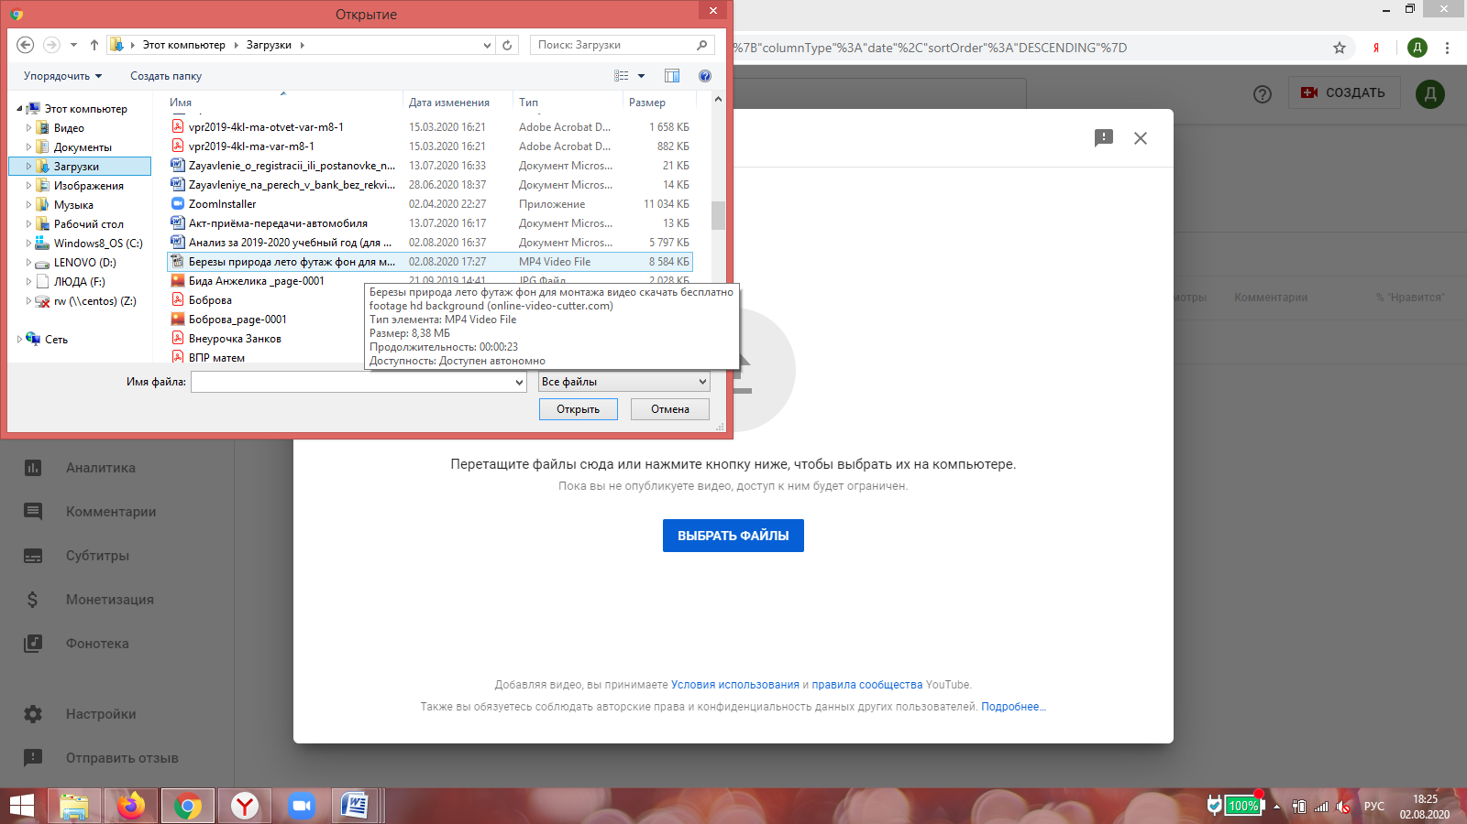

Заполнить сведения о видео: **название, аудиторию (для детей)**

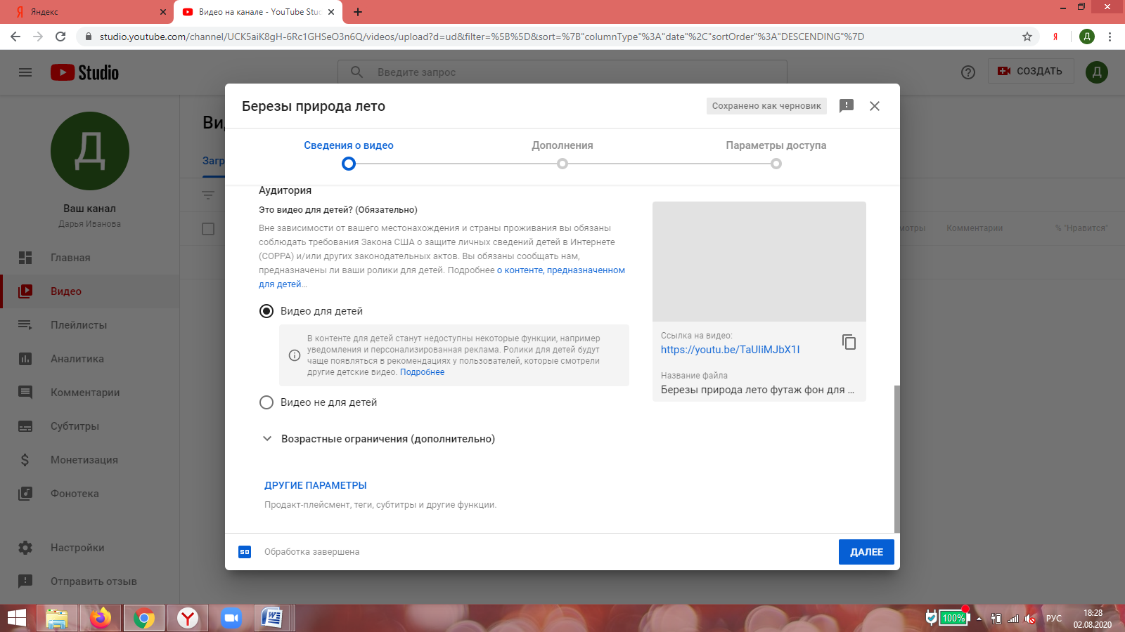

Заполнить параметры доступа

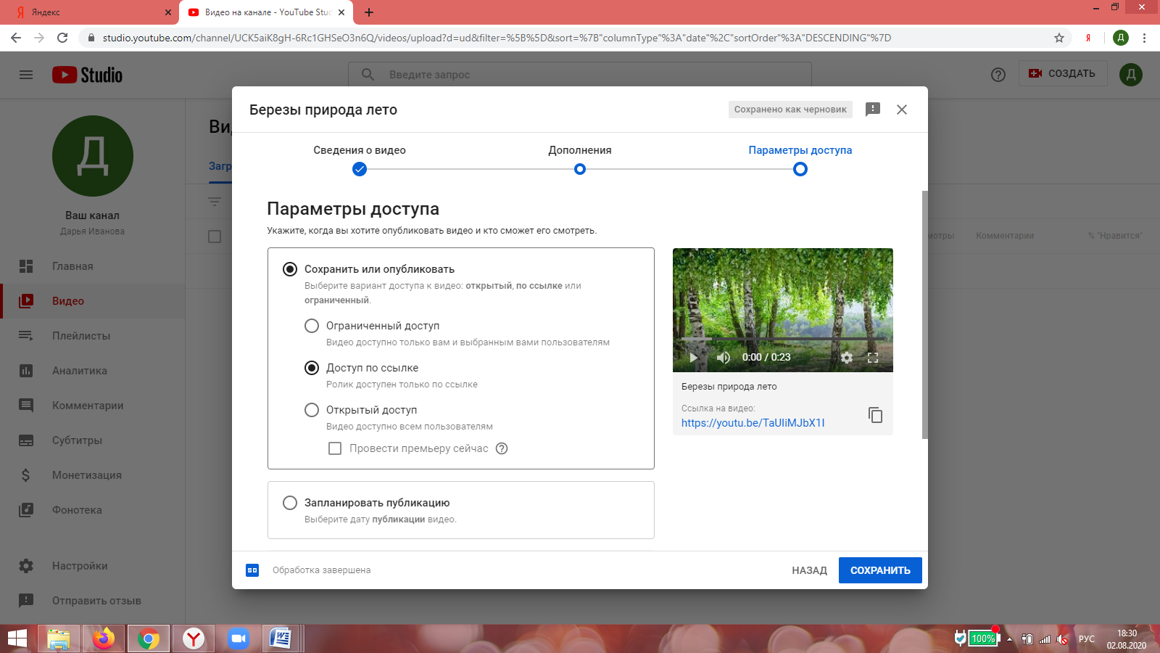

Скопировать ссылку на видео и вставить в нужное место

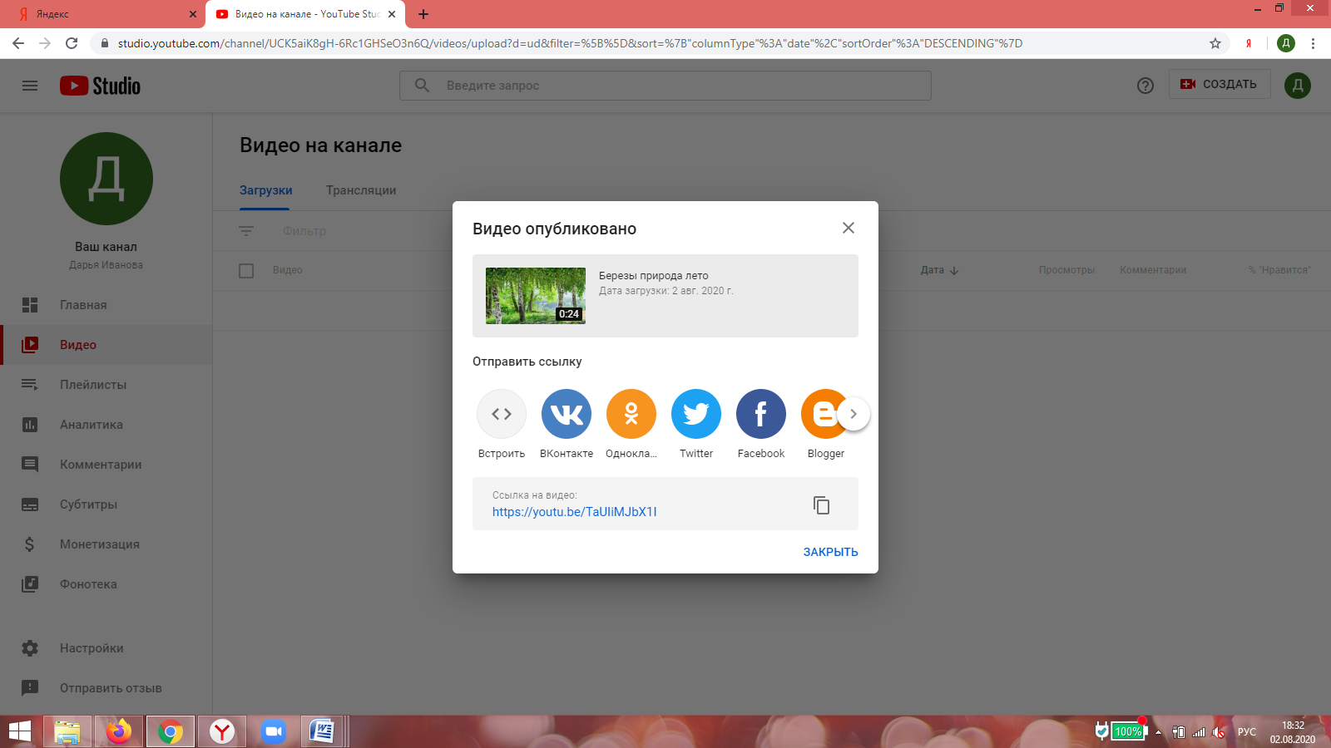

Видео загружено на канал!!!

